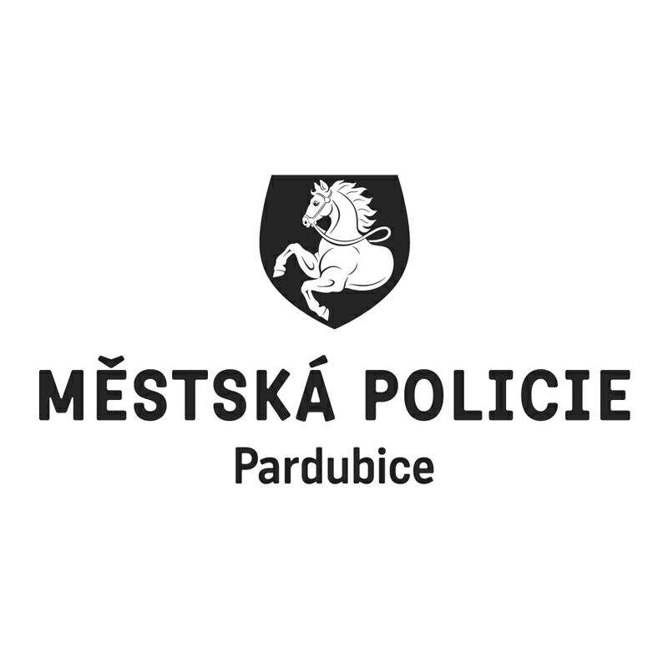
Statutární město Pardubice
Městská policie Pardubice

Objednatel: | Dodavatel:
Statutární město Pardubice | Sodexo Pass Česká republika a.s.
Městská policie | Radlická 2
Pernerova 443 | 15000 Praha
530 02 Pardubice | IČ: 61860476
IČ: 00274046 | DIČ: CZ61860476
DIČ: CZ00274046
Číslo účtu: 326561/0100 KB Pardubice
OBJEDNÁVKA č: OBJ/00060/17
Objednáváme u vás:
Počet | Předmět | Cena bez DPH | Cena s DPH
1684 | stravenek v hodnotě 85,- | 0 | 143 140,00
Celkem |  |  | 143 140,00

Dodání: | 20.01.2017
Poznámka: | Faktura musí obsahovat náležitosti daňového dokladu v souladu s platnými daňovými předpisy. „Dodavatel prohlašuje, že v okamžiku uskutečnění zdanitelného plnění nebude/není nespolehlivým plátcem. V případě nesplnění těchto podmínek bude Statutární město Pardubice dodavateli hradit pouze částku ve výši základu daně a DPH bude odvedeno místně příslušnému správci daně dodavatele.  Na faktuře uvádějte prosím vždy číslo objednávky. Faktury je možné zasílat i na email faktury@mmp.cz. Děkujeme
V Pardubicích dne: |  | 09.01.2017

Správce rozpočtu | Příkazce operace

Vyřizuje:
Bubnová Eva Ing.
Telefon: 466 859 232 | Email: eva.bubnova@mppardubice.cz

Dodavatel svým podpisem stvrzuje akceptaci objednávky, včetně výše uvedených podmínek.

